Gunz : the Duel

Update mrs 제작법

Last update
2007-05-17

개요

최근에 나간 Full Package 인스톨본을 기준으로 바뀐 리소스들을 묶어 Update?.mrs (?자리에 숫자) 라는 파일로 업데이트를 제공한다.

Update 넘버링 정책

Update?.mrs 파일은 여러개가 존재할 경우 모두 각각 로딩하고 중복되는 파일이 있을경우 해당하는 파일의 개별 날짜가 최신인 파일만을 로딩하게 된다.
예를들어 Update1.mrs Update2.mrs 두개의 업데이트 패키지가 있으면 두 패키지를 모두 로딩하고 겹치는 파일은 최신버전 1개만 로딩한다.

패치를 여러 차례 계속 하면서 Update1.mrs 가 지나치게 커지면 (20메가 이상) Update2.mrs 로 패키지 번호를 올려서 적은용량의 업데이트 패키지를 만든다. 2007/05 현재 Update10.mrs 를 사용중이다.

제작법

Pivot 확인
가장 최근에 나간 Full Package 의 경로를 Pivot 이라고 정의한다.
\\Databank\teamworks\Gunz\BuildClient 폴더에 UpdateInfo_???.txt 파일안에 가장 최근의 Pivot 폴더를 기록하고 있다.
한국 빌드의 경우 UpdateInfo_KOR.txt 파일안에
\\Databank\teamworks\Gunz\BuildClient\GunzKR 2007-04-16_5271_보스2종_사운드팩_PIVOT
이라는 폴더가 기록되어 있다.

변경된 파일 추출
Pivot을 확인하고 바뀐 파일들을 추려주는 UpdateBuilder.exe 를 실행한다.
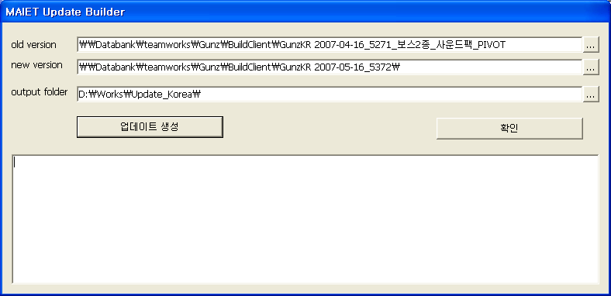
Old version 에 업데이트의 기준이 되는 Pivot빌드의 경로를 적는다.
New version 에 업데이트를 제작할 최신빌드의 경로를 적는다.
Output folder 에 변경된 파일들이 추려질 빈 폴더를 적는다.
업데이트 생성 버튼을 누르면 변경된 파일들을 output folder 에 복사하게 된다.

추려진 변경된 파일들을 mrs로 묶기
Output folder (위 예에서 d:\works\Update_korea) 폴더에 들어가면 변경된 파일들이 있다.
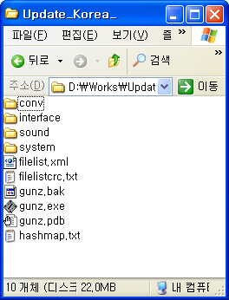
이중 순수한 리소스 파일만 update?.mrs 로 만들어야 한다.
Update_Korea 폴더 바로 아래 있는 Gunz.exe gunz.pdb gunz.bak hashmap.txt filecrc.txt filecrc.xml xtrap관련 파일들을 제외하고 나머지 폴더안의 내용들만 묶어서 zip으로 압축한다.
Update? 라는 폴더를 만들고 그안에 묶을 파일들을 넣고 압축한다.
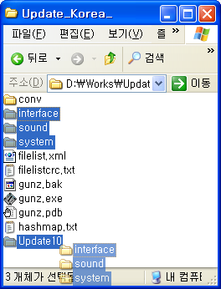
(Update10 폴더 안에 패치로 묶을 폴더 및 파일들을 넣는다)

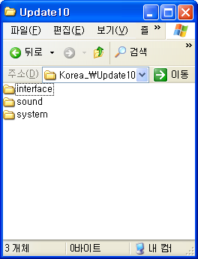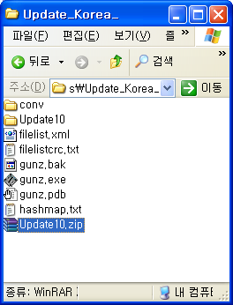

Conv_zip.exe 가 들어있는 폴더로 zip파일을 복사하고 conv_zip.exe를 실행하면 mrs 파일로 컨버팅된다.
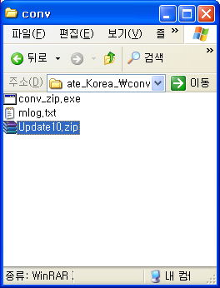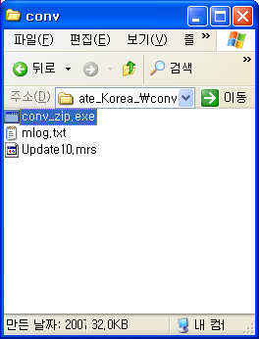

이때 conv_zip.exe 는 같은 폴더안의 모든 zip 파일들을 바꾸므로 작업파일외의 필요없는 파일들이 존재하지 않도록 한다.

Update10.mrs 제작완료

